API ?

Définition d’une API (Application Programing Interface) :

« Une API est un ensemble normalisé de classes, de méthodes, de fonctions et de constantes qui sert de façade par laquelle un logiciel offre des services à d'autres logiciels. Elle est offerte par une bibliothèque logicielle ou un service web, le plus souvent accompagnée d'une description qui spécifie comment des programmes consommateurs peuvent se servir des fonctionnalités du programme fournisseur. ». Wikipedia.

Présentation de l’API Yahoo Weather

Il faut un compte Yahoo.

prenom.nom@yahoo.com/Pwd123#.

Il faut un compte « DEV » Yahoo et créer une application.

https://developer.yahoo.com/apps/

https://developer.yahoo.com/apps/create/

Le nom de mon application : pbAppWeather, vous pouvez en choisir un autre.

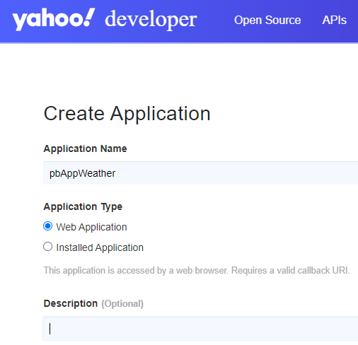

Après la création ...

Redirect URI(s) : https://localhost:8081



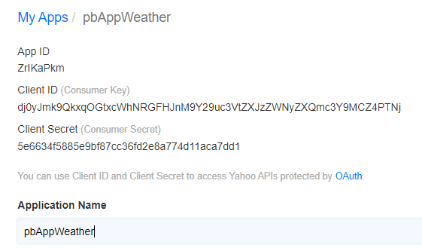

Clé | Valeur
Application Name | xxx
App ID | xxx
Client ID | xxx
Client Secret | xxx
Redirect URI(s) | https://localhost:8081

